Startup & Pitching Workshop for Students
(Εργαστήριο για την προβολή και προώθηση επιχειρηματικών ιδεών)

ΗΜΕΡΟΜΗΝΙΑ: ΣΑΒΒΑΤΟ 1^{η} ΔΕΚΕΜΒΡΙΟΥ 2012 (10:00 – 16:00)
ΤΟΠΟΣ: ΚΟΛΕΓΙΟ ΑΝΑΤΟΛΙΑ - Bissell Library
ΓΛΩΣΣΑ ΗΜΕΡΙΔΑΣ: ΕΛΛΗΝΙΚΑ ΚΑΙ ΑΓΓΛΙΚΑ
ΣΥΜΜΕΤΕΧΟΝΤΕΣ: ΟΛΑ ΤΑ ΑΕΙ ΚΑΙ ΚΟΛΕΓΙΑ ΠΟΥ ΕΠΙΘΥΜΟΥΝ
ΣΥΜΜΕΤΟΧΗ ΑΝΑ ΙΔΡΥΜΑ: 10 έως 15 ΦΟΙΤΗΤΕΣ ΚΑΙ Ο ΣΥΝΟΔΟΣ ΤΟΥΣ ΚΑΘΗΓΗΤΗΣ
ΦΟΡΕΙΣ ΔΙΟΡΓΑΝΩΣΗΣ:
- Anatolia Business School
- Αλεξάνδρειο ΤΕΙ Θεσσαλονίκης
- Innovation Farm
ΕΝΔΕΙΚΤΙΚΟ ΠΡΟΓΡΑΜΜΑ ΗΜΕΡΑΣ:
- Η επιχειρηματική νοοτροπία, η νοοτροπία StartUp και ο νέος τρόπος εργασίας. Πώς οργανώνεται ένα StartUp.
- ΠΡΟΩΘΗΣΗ (Πλασάρισμα), η καρδιά της κουλτούρας ενός StartUp. Τι είναι ένα StartUp, Μορφοποίηση, Τι κάτι ένα ‘’πλασάρισμα’’ να είναι εξαιρετικό
- Διαγωνισμοί StartUp – Ο τρόπος λειτουργίας.
- StartUp στην πράξη, πειραματική λειτουργία.

ΠΡΟΣΒΑΣΗ:

Υπόμνημα: Οι φοιτητές προσέρχονται ατομικά και όχι σε οργανωμένες ομάδες απαραίτητα. Στόχος είναι να γίνει μία ανάμειξη των συμμετεχόντων με στόχο την αλληλογνωριμία και σύσφιξη των σχέσεων. Τα θέματα θα διανεμηθούν επιτόπου και δεν απαιτείται προετοιμασία. Τέλος, παρόλο που η κύρια γλώσσα θα είναι τα Ελληνικά, καλό θα ήταν να υπάρχει ένα ικανοποιητικό επίπεδο γνώσης της Αγγλικής γλώσσας.

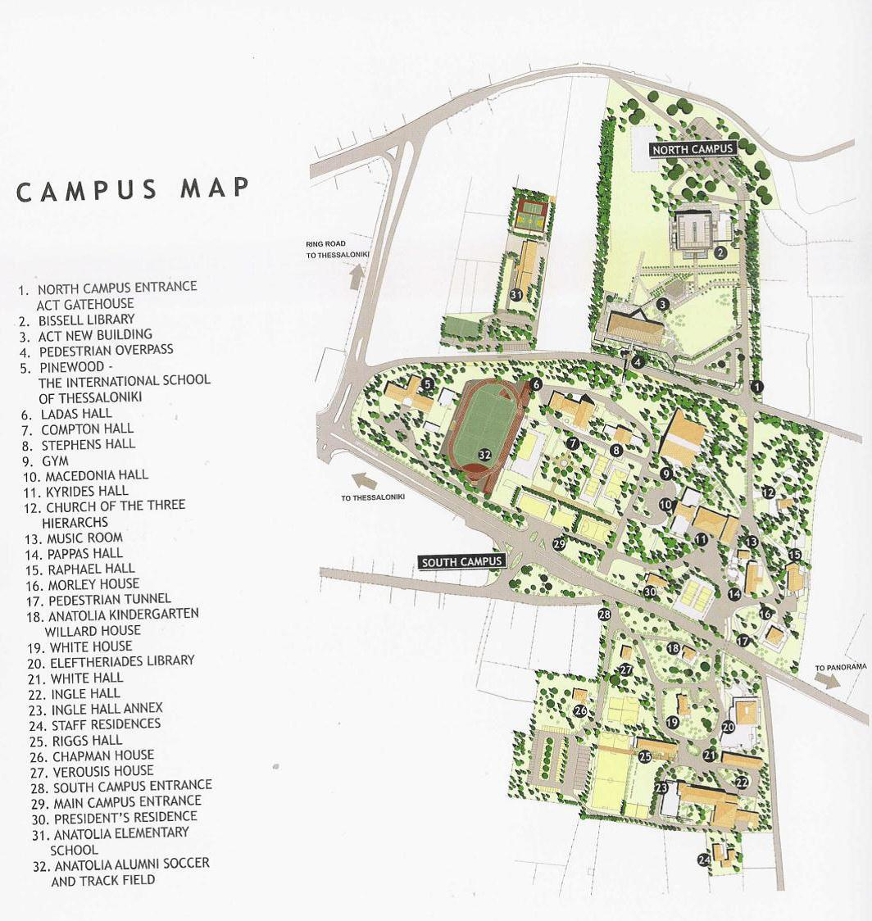
ΠΡΟΣΒΑΣΗ ΣΤΟ ΧΩΡΟ ΤΗΣ ΣΥΝΑΝΤΗΣΗΣ - Bissell Library

